Opakujeme si , čo už vieme z matematiky II.
Sčítaj desiatky.
20+30= 40+20= 50+30=
30+30= 70+10= 10+90=
20+50= 50+40= 80+20=
Odčítaj desiatky.
80-40= 60-20= 70-40=
90-30= 90-70= 80-20=
60-30= 50-40= 60-50=
Doplň znamienko < > =
10 40 60 50 70 70
50 20 10 20 90 80
30 30 80 90 30 20
Spočítaj.
40 70 60 50 30
_4 _ 9 _4 _8 _5

9 4 6 5 8
20 30 40 80 70
Odčítaj.
57 46 71 49 82
- 7 - 6 - 1 - 9 - 2

68 38 96 77 53
- 8 - 8 - 6 - 7 - 3
Vyrieš slovnú úlohu.
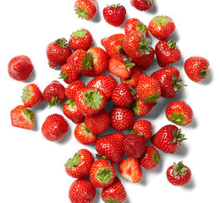
Deti zbierali jahody. Ľudo nazbieral 20 jahôd.
Filip nazbieral viac ako Ľudo, ale menej ako 30.
Rebeka nazbierala menej ako Ľudo, ale viac ako 10.
Napíš, koľko mohol nazbierať Filip.
Koľko mohla nazbierať Rebeka?
Filip nazbieral...................................................................
Rebeka nazbierala............................................................
Spočítaj centy.
 
